Angsthase – Maulaffe – Partylöwe – Pechvogel – Spaßvogel – Leseratte – Wasserratte – Bücherwurm – Glücksschwein – Dreckspatz - Nachtvogel

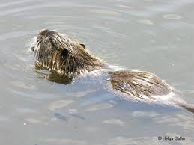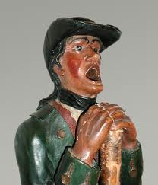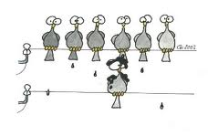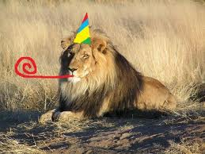

KONJUNKTIV MIT WÜRDE

- Irrealität.
Ich würde nach New York fliegen, aber ich habe kein Geld.
Er ______________ ein Auto ____________________, aber er hat keinen Führerschein.
Du ______________ ins Kino ____________________, aber du hast zu viele Hausaufgaben.

- Wünsche.
Es gibt keinen Schnee. Ich kann nicht Schifahren. Wenn es nur schneien würde!
1. Der Garten ist trocken und der Rasen ist braun.
2. Ich kann dich nicht besuchen. Ich habe keine Zeit.
3. Du hast kein Geld und kannst nicht ins Kino gehen.
4. Dein Lieblingsfilm kommt im Fernsehen, aber du hast einen Kurs

- Konditionalsätze: Wenn ... + Verb im Konjunktiv, würde ... + Infinitiv
Wenn ich George W. Bush wäre, würde ich im Weißen Haus wohnen.
Wenn ich Talent hätte, wäre ich Schauspieler.
1. Wenn ich ein Mann/eine Frau wäre,
2. Wenn ich Ralph Nader wäre,
3. Wenn ich viel Geld ________________ (haben),
4. Wenn es Sommer ________________ (sein),

D. Höfliche Bitten: würde + Verb oder Modalverben oder haben im Konjunktiv
1. Hilf mir, bitte!
2. Sagen Sie mir, wie spät es ist!
3. Kannst du mir eine Mark leihen?
4. Habt ihr Zeit, mir zu helfen?
5. Sei ruhig!
6. Ich will jetzt gehen.

E. Was meinen Sie?
BEISPIEL: Soll ich nach Frankreich oder nach Italien fahren? An deiner Stelle würde ich nach Italien fahren.
1. Soll ich mir einen Porsche oder einen Ferrari kaufen?
-- An deiner Stelle
2. Soll ich Deutsch oder Französisch lernen?
-- An deiner Stelle
3. Soll ich arbeiten oder ins Theater gehen?
-- An deiner Stelle
4. Soll ich ihr ein Buch oder eine CD schenken?
-- An deiner Stelle

